**令和2年度　　南相馬市立幼小中学校食育広報　　　　令和２年５月　日発行〈第２号〉**

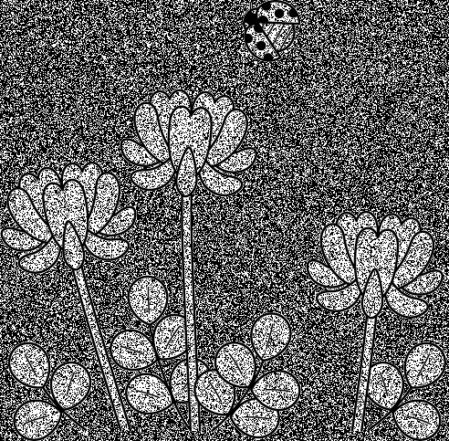E071_JE031_101**「子どもたちの健やかな成長を願って」**

スマイル



**南相馬市教育委員会　℡０２４４―２４－５２８３**

「校長先生、私、カレー大好き！」「給食おいしいね。」４月７日は１年生にとって小学校初めての給食の日。在校生にとっても、１ヶ月ぶりの給食。献立は、子ども達が一番大好きなカレー。あの時の、目を輝かせて話してくれた子ども達の顔が忘れられません。しかし、２日後から臨時休校。ある新聞に、臨時休校で給食が食べられないことでの栄養の偏りを心配する記事が載っていました。栄養教諭や栄養士等の方が、栄養のバランスをじっくりと考えて献立作りをしているお陰だと思います。子ども達も、好き嫌いをなくそうとがんばって食べています。今は全員揃っておいしい給食を食べる子ども達の姿が早く見られることをただただ祈るばかりです。



原町第二小学校長

志賀　英司

朝ごはんを食べて１日を元気にスタート！



　１日の活動をスムーズに開始するためには、朝ごはんをしっかり食べることが大切です。起床時の脳と体は、まだ眠った状態ですが、朝ごはんを食べると、においをかいだり、かんだり、味わったりすることで脳が刺激を受け、さらに胃腸が動き始め、体温が上がって、体全体が目覚めていきます。毎日を元気に、充実した生活を送るために、栄養バランスにも目を向けてみましょう。

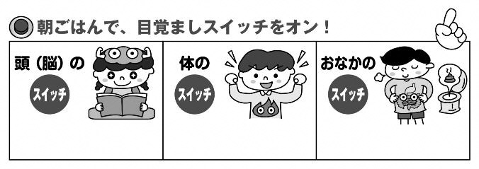

胃腸が動き排便をうながす。腸内環境を整え**免疫力を高める**。

やる気や集中力を高め、**学習能力を向上**させる。

元気に活動できるようになり、**体力や運動能力を向上**させる。

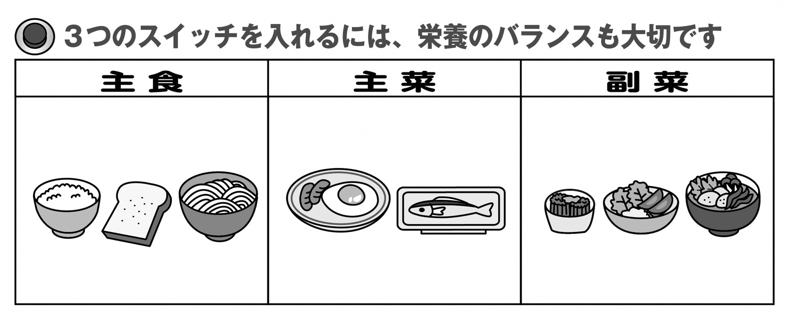

主にエネルギーになる「炭水化物」を多く含む食べ物

主に体をつくる「たんぱく質」を多く含む食べ物

主に体の調子を整える「ビタミン」「無機質」「食物繊維」を多く含む食べ物

野菜、きのこ、いも、海藻類などを多く使ったおかず

肉、魚、卵、大豆製品などを多く使ったおかず

ご飯、パン、めん類など

イラスト　月刊誌学校給食（全国学校給食協会）より引用



Ｑ．朝に食欲がない時はどうすればよいの？

　朝、食欲がない人は、前日の生活を振り返ってみましょう。夕食後に夜食を食べていたり、寝る時間が遅くて、生活習慣が乱れたりしていませんか？まずは、早寝・早起き・朝ごはんを心がけて、朝からおなかがすくように生活リズムを整えましょう。

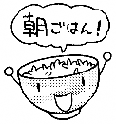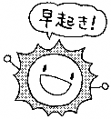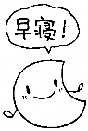

作ってみよう！簡単朝ごはん



イラストは　少年写真新聞社より引用

レンジでピラフ

＜作り方＞

①　こねぎとハムを細かくきざむ。

②　クッキングシートにごはんをひろげ、具とバターをのせ、しょうゆをふりかける。

③　キャンディー包みにして、耐熱皿にのせ、電子レンジで３～４分ほど温める。

おすすめポイント！

火を使わず電子レンジだけで、あっという間にできてしまう、小魚入りのおいしい簡単ピラフです。

＜材料　２人分＞

ごはん　　　　　茶わん２杯

しょうゆ　　　　小さじ２

こねぎ　　　　　２本

しめじ　　　　　1/3房

ハム　　　　　　４枚

バター　　　　　２０g

ちりめんじゃこ　大さじ２



豆乳スープ

＜作り方＞

①　鍋を熱してベーコンと玉ねぎをよく炒める。

②　①にしめじを入れしんなりしたら、材料が浸る位の水とコンソメを加えて煮る。

③　豆乳と水菜を入れて塩、こしょうで味をととのえる。

おすすめポイント！

牛乳の代わりに豆乳を使ったまろやかなやさしい味のスープです。きのこや野菜は豆乳と相性ぴったりです。白菜やチンゲン菜を入れてもおいしです。

＜材料　２人分＞

ベーコン（１㎝）　２０g

しめじ　　　　　　2/3房

玉ねぎ（うす切り）５０g

水菜（２㎝幅）　　３０g

豆乳　　　　　　　１５０ml

コンソメ　　　　　小さじ１

塩、こしょう　　　少々



パパッとみそ汁

＜作り方＞

①　わんにわかめ、水菜、かつお節、みそを入れる。

②　熱い湯を注ぎ、よく混ぜる。

③　味をみて、湯やみそを足す。

おすすめポイント！

朝、みそ汁を作るのがめんどうな人でも、だし汁をとらずに、パパッと作れる簡単みそ汁です。

＜材料　２人分＞

カットわかめ　　　大さじ１

水菜（２㎝幅）　　２０g

かつお節　　　　　１パック

みそ　　　　　　　大さじ１

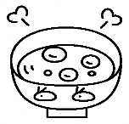

|  |  |  |  |  |  |
| --- | --- | --- | --- | --- | --- |
| 給食で使用している食材の生産地（５/１２～５/１８使用食材） | | | | | |
| 食材名 | 生産地 | 食材名 | 生産地 | 食材名 | 生産地 |
| 水菜 | 宮城県 | キャベツ | 南相馬市 | きゅうり | 南相馬市 |
| サニーレタス | 南相馬市 | ピーマン | 茨城県 | こねぎ | 南相馬市 |
| レタス | 南相馬市 | ねぎ | 宮城県 | じゃがいも | 北海道、熊本県 |